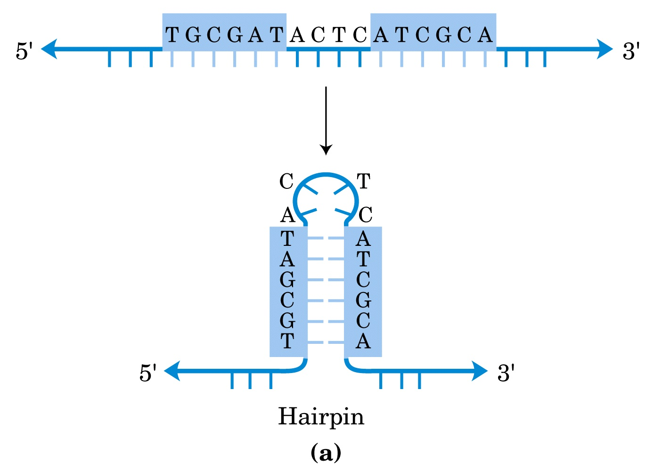
Struttura a forcina (hairpin)

